**L’espérance au milieu du chaos**

Rapport envoyé par le **Frère Marcel Charélus, SJ**

Port-au-Prince, Haïti, le 2 avril 2023

 Bonjour père Jean Francky Guerrier, SJ,

***Le rapport suivant contient des informations relatives à certains résultats encourageants dans le cadre du projet du père Gilles Beauchemin SJ, visant à apporter un soutien financier à des familles en Haïti***.

**A – Les enfants**

Les adolescents **(élèves de primaires et secondaires**) Ils sont tous en vie **(bien vivants)** et ils sont bien en santé. Pour certains d’entre eux, l’année académique 2022-2023 a débuté normalement en octobre et pour d’autres, en novembre, selon la région ou le département. Certaines familles ont dû quitter la capitale pour se mettre à l'abri dans des endroits urbains moins touchés par la violence et l'insécurité.

**B –Les adultes**

Ils étaient six (6) en formation professionnelle.

1 . George Dulmond était en mécanique automobile-première année (**abandonne pour se rendre au Chili).**

2 . Anise P. Julien était en jardinière d’enfants (**a fermé le dossier**).

3 . Nerline Mernée en cuisine et ménagère.

4 . Eugénie Charélus en technique agricole-première année.

5 . Myriamme, comptabilité informatisée-première année.

**C- Les familles et parents**

Nous avons une liste de 5 familles qui sont officiellement inscrites dans notre programme.

1 . La famille Albas (Port-au-Prince), grand-mère avec trois petites filles.

2 . La famille Lindor (Port-au-Prince), veuve avec des enfants sans emplois.

3 . La famille Macénat (Port-au-Prince), aveugle, âgé et pauvre.

4 . La famille Quéda (Port-au-Prince), veuve abandonnée avec trois enfants.

5 . La famille Eligène et Edzer (Nord-Ouest), malades et pauvres.

**D- La situation en Haïti**

En résumé, la situation en Haïti est très préoccupante.

L'insécurité et la misère constituent les deux principaux défis. Ce qui oblige à nos concitoyens à se rendre en République Dominicaine pour travailler dans des situations très précaires et inhumaines. Malheureusement, nos politiciens ne s’intéressent à aucune alternative qui pourrait sortir ce pays de cette crise actuelle. Ainsi, toutes les activités économiques, sociales etc. sont, d’une façon ou d’une autre profondément touchées et affectées par cette crise incessante qui ronge Haïti. En effet, tout le monde en est victime. Cependant les éternelles victimes sont ceux et celles qui n’ont personne à qui s’adresser pour implorer de l’aide alimentaire, sanitaire, académique et accompagnement personnel. Mais nous savons que Dieu prend toujours soin des plus pauvres. Et cela peut se faire de différentes manières.

Par conséquent, le projet que le père Gilles a mis sur pied pour soutenir quelques familles en Haïti en est un exemple concret.

**Le parrainage Gilles Beauchemin**

Tout a commencé avec des personnes qui se sont présentées à la porte de notre communauté à Canape-vert Haïti pour demander de l'aide.

Face à cette situation Gilles ne pouvait rester indifférent. C’est ainsi qu’il a cherché et trouvé, auprès de membres de sa famille, ses amis et des bienfaiteurs et bienfaitrices, de l’aide financière qui lui a permis de prendre en charge certaines familles. Il a donné la priorité à l’éducation des enfants, la santé et l’aide aux familles en difficulté économique. Gilles faisait confiance à la providence de Dieu. Il me disait toujours que Dieu est bon et grand, on peut lui faire confiance, on recevra de l’aide pour l’année qui s’en vient.

Quelques années plus tard, soit 2015, Gilles devrait quitter Haïti définitivement pour se rendre au Québec. Alors, il se demandait : « Qu’est-ce qui va se passer avec ces familles que j’aide, que vais-je faire? » Et malgré la responsabilité que j’avais dans la communauté, et grâce à sa foi en la providence, il n’a pas hésité de m’approcher en me proposant de continuer son œuvre, ou plutôt l’œuvre du Seigneur. Il m’a confié les familles suivantes :

1. La famille Lindor composée de 4 garçons, du père et de la mère.
2. La Famille Albas composée de 2 jumelles, leur petite sœur avec la grand-mère.
3. La famille Dimanche composée de 3 enfants de la mère et du père.
4. La famille Michel composée de 3 personnes et d’un petit garçon orphelin.
5. La famille Mervil composée de 2 personnes.

Ce qui donne un total de 21 personnes.

**Au retour au Canada**, Gilles résidait à Québec, et une bonne partie de son cœur demeurait actif pour Haïti. Il contactait et collectait de l’argent afin de permettre aussi à des personnes vulnérables de devenir autonomes grâce à l'apprentissage du métier. Les bienfaitrices et bienfaiteurs n’ont jamais manqué de générosité. Aujourd’hui, grâce au père Gilles, et avec le support continue des bienfaiteurs et bienfaitrices, nous avons accompagné 8 jeunes filles et garçons. : Trois personnes de la famille Lindor sont en mécanique autos, électricité et plomberie. Une personne de la famille Michel est en soins infirmiers. Quatre personnes de la famille Décimus sont en jardinière d’enfants, technique agricole, cuisine et cosmétologie.

Aujourd’hui nous avons une grande liste avec des cas particuliers. Les enfants du père Gilles ont grandi. Les jumelles Rose-Michelle Albas (en classe terminale-Philo), Rose-Mica Albas (en classe de Rhéto), Samanta Albas (en classe de seconde), Jhimson Lindor (en classe terminale-Philo), Eugénie (en technique agricole), etc.

**Nombre d’élèves en primaire : 7**

**Nombre d’élèves en secondaire : 16**

**Nombre d’étudiants en professionnel : 3**

**En attente professionnel : 5**

**Familles aidées, enregistrées dans ma liste : 5**

Beaucoup d’autres reçoivent nos aides de manière informelle, selon le cas. Il s’agit des personnes malades qui n’arrivent pas à se faire soigner, ou des familles qui meurent de faim et qui cherchent de l’aide ou encore d’autres dont la maison a été incendiée par des malfrats…

**Les gens d’ici sont très reconnaissants pour le père Gilles, les bienfaiteurs et les bienfaitrices**

Avant même d’écrire ce texte, j'ai rendu visite à certaines familles bénéficiaires du programme afin de leur parler un peu et prendre certaines photographies. Ce qui m’a impressionné, c’est que tout le monde me demandait pour le père Gilles, et même ceux et celles qui ne le connaissent pas. Les vielles mamans me bénissent et envoient aussi leur bénédiction au père Gilles et aux bienfaitrices et bienfaiteurs en créole : ***Mwen beniw Pè Jil Bochemen onon Papa ak Pitit la, ak Lespri senan, Amèn!*** (Je vous bénis, Père Gille Beauchemin, au nom du Père et du Fils et du St-Esprit amen!) -- ***Mwen beni tout patron kap ede nou yo, nan non Papa ak Pitit la, ak Lespri Sen an, amèn*** (Je bénis tous ceux et toutes celles qui sont en train de nous aider, au nom du Père et du Fils et du St-Esprit, amen!)

Visiblement on pouvait lire sur leurs visages, joie, espérance et courage. Ils envoient beaucoup de salutations aux bienfaitrices et bienfaiteurs, accompagnées des remerciements couronnés de reconnaissances. Ils/elles espèrent et comptent encore sur votre support.

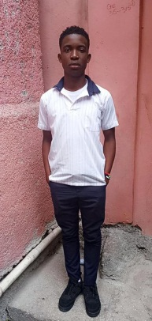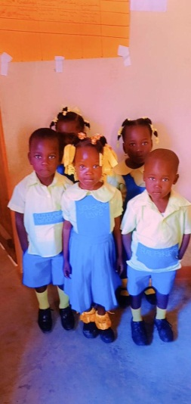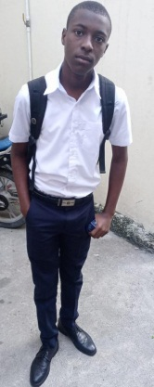Quant aux élèves, ils embrassent sérieusement leurs études, mais toujours inquiets que le pire ne se reproduise… ils rêvent tous et toutes terminer les cycles secondaires pour enfin entamer la formation professionnelle. Beaucoup d’autres sont en attentes, souhaitent faire partie des bénéficiaires. Nous prions pour eux.

**Frère Marcel Charélus SJ**

Voici les photos prises par le frère Marcel

